
Ilmur

Indjáni

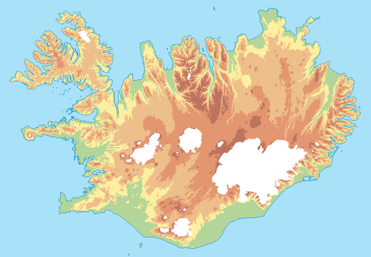
Ísland


Ís

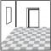
íbúð


íþróttir


íhuga


illur

